中 北 大 学
课程设计任务书

学 院： | 软件学院
专 业： | 软件工程
学 生 姓 名： | 宋文暄 | 学 号： | 17173010522
设 计 题 目： | 运动会分数统计
起 迄 日 期: | 2018年12月31日~ 2019年1月11日
设计地点: | 软件学院机房
指导教师: | 李华玲

发任务书日期:2018 年12月31日

1 设计目的
《数据结构》课程主要介绍最常用的数据结构，阐明各种数据结构内在的逻辑关系，讨论其在计算机中的存储表示，以及在其上进行各种运算时的实现算法，并对算法的效率进行简单的分析和讨论。进行数据结构课程设计要达到以下目的：
了解并掌握数据结构与算法的设计方法，具备初步的独立分析和设计能力；
初步掌握软件开发过程的问题分析、系统设计、程序编码、测试等基本方法和技能；
提高综合运用所学的理论知识和方法独立分析和解决问题的能力；
训练用系统的观点和软件开发一般规范进行软件开发，培养软件工作者所应具备的科学的工作方法和作风。

2 任务概述
设计内容：有n个学校参加运动会，学校名对应的编号为1……n。比赛分成m个男子项目，和w个女子项目。每个项目取前三名积分，前三名的积分分别为：5、3、2；数据可以存储在一个数据文件中，数据结构、具体数据自定。
分层设计：分析内容可得数据流图如下图2.1：
用户
运动会分数统计系统
用户
录入
输出
图 2.1 顶层数据流图
用户
录入
输出

排序

用户
图 2.2 0层数据流图
分层设计如下图2.3：
数据结构
视图
业务实体
业务逻辑
日志
标准头文件
字符串
业务
其他
图 2.3 分层图

经分析，实体联系图由下图表示：
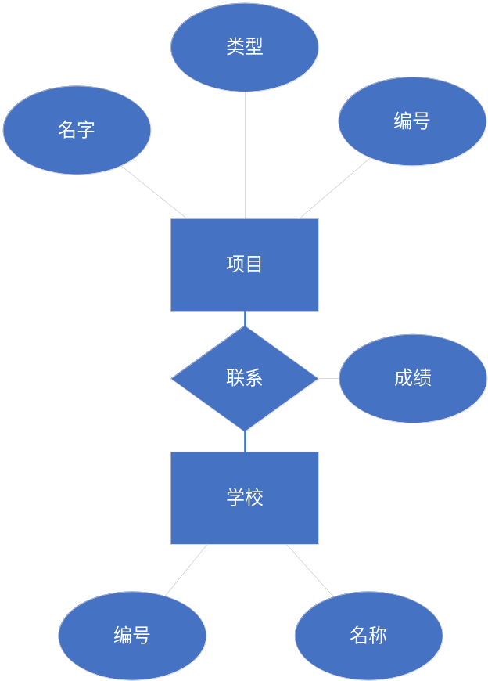
图 2.3 实体联系图

3 本设计采用的数据结构
本程序使用C实现的泛型栈和链表作为主要的数据结构，以下面这个创建链表的函数说明，其中的_self是自身函数的一个地址，data_size是之后存入数据的大小，如char则传入sizeof(char)同理，int传入sizeof(int)即可。
为了实现泛型，引用一个(void*)任意类型的指针来实现泛型。下面这个例子是实现头插法的一个函数。

4 系统的模块结构图及主要函数说明及其N-S图
本系统的模块结构图如图3.1所示

- 链表插入函数
插入算法就是找到链表的前驱，考虑三种情况，其中两种情况无法找到前驱，链表为空和链表为1，这样我们需要进行特殊处理，而其它情况均可以找到前驱执行正常的算法。如图3.2所示
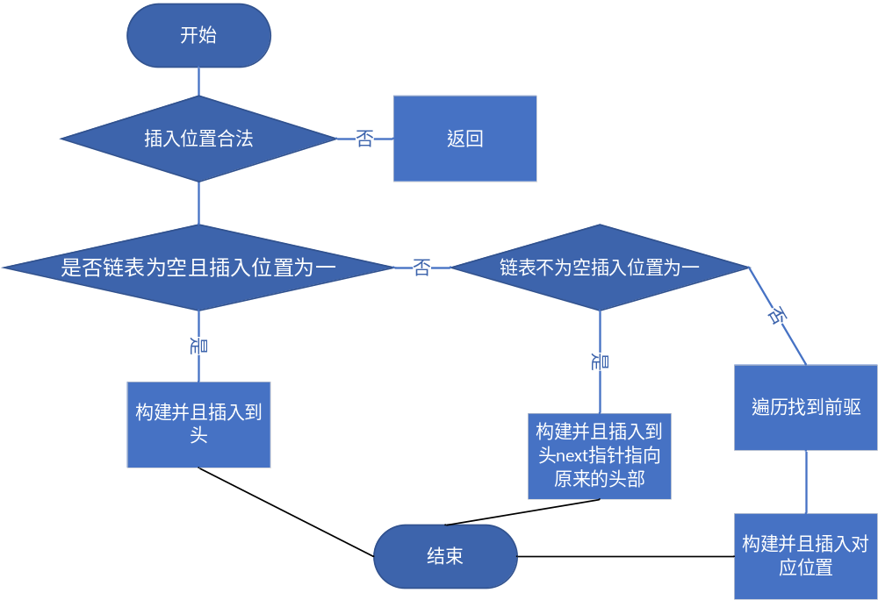
图3.2插入流程说明
- 录入业务
录入业务将数据输入到数据结构中，对输入的学校，项目进行判断是否数据结构中存在他们，若不存在，则推送到数据结构中去，如图3.3所示。
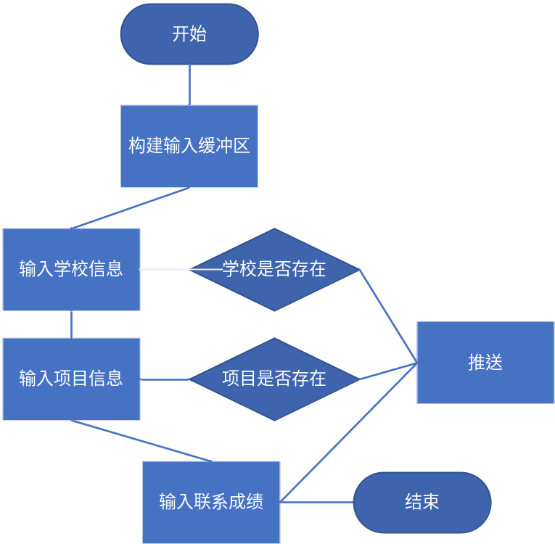
图3.3输入业务说明
- 排序业务（统计业务）
对任务要求分析，可知对链表进行排序，然后遍历输出，排序算法如图3.4NS流程图所示。
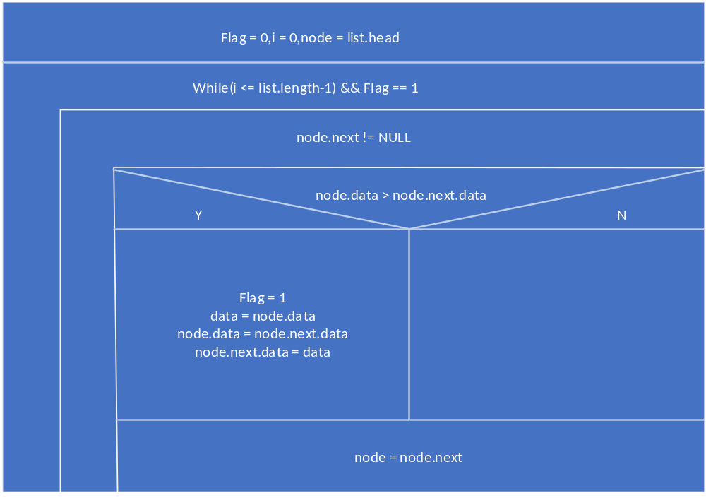
图3.3排序算法NS说明
- 输出业务
输出业务将符合条件链表遍历输出即可，如图3.5的输出业务说明。
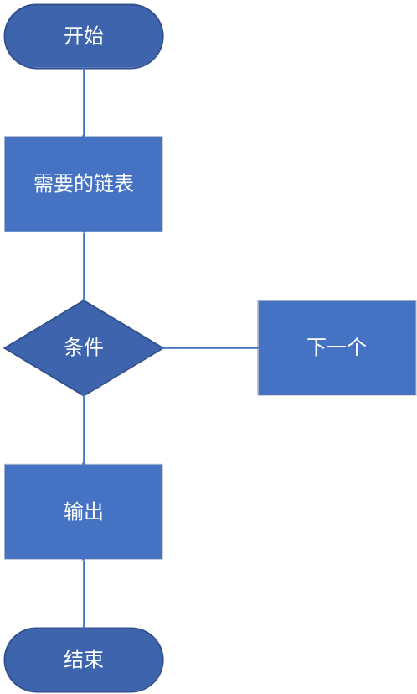
图3.5输出业务流程说明
- 遇到的问题和其他功能
读取文件有时而不能正常工作
解决方案：这个问题主要是不同编辑器对数据文件特殊的解析方式会在文件头部加入一些标记干扰程序正常读写，这时采取了在文件中空出一行补0，读文件时先读0可以避免标记。
日志层
记录程序运行时遇到的一些问题，日志主要记录UI层的一些问题，如输出0串，NULL，长串等，采用了监听者的设计模式，通过UI向日志层发送NOTIFY请求，日志层执行UPDATE方法，来记录数据。

5 程序运行数据及其结果
下面是程序的运行数据
1
6
某某大学1
健身跑
1
1
55
某某大学2
健身跑
1
1
99
某某大学3
健身跑
1
1
11
某某大学1
健身跑
0
1
55
某某大学2
健身跑
0
1
99
某某大学3
健身跑
0
1
11
给程序插入了三个节点，同时也可从文件读入系统，运行结果如下。
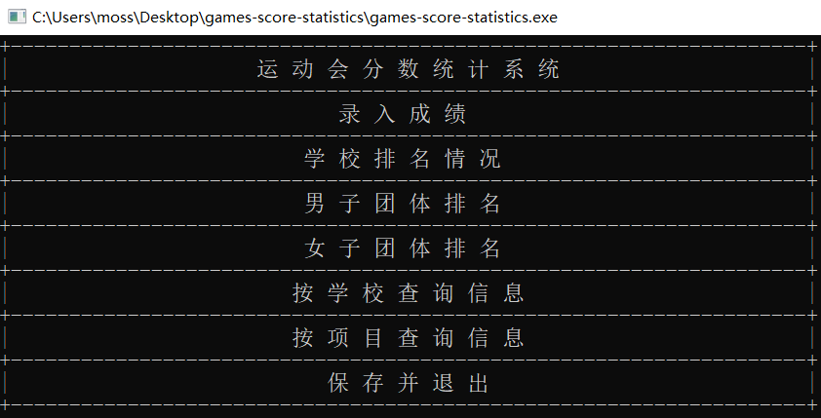
图5.1程序运行结果图
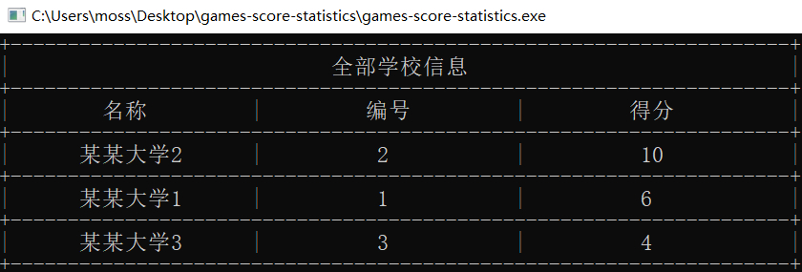
图5.2程序运行结果图

6 课程设计心得

附录：

